Лекція 11

ПРАКТИЧНЕ ЗАСТОСУВАННЯ НЕЙРОННИХ МЕРЕЖ В СИСТЕМАХ ШІ

- Комп’ютерний зір: розпізнавання образів, медична діагностика, автономні авто
- Обробка природної мови (NLP): чат-боти, переклад, аналіз текстів
- Рекомендаційні системи: e-commerce, стрімінгові сервіси
- Генерація контенту
- Інші застосування нейронних мереж

11.1. Комп’ютерний зір

Комп’ютерний зір — це галузь штучного інтелекту, яка дозволяє комп’ютерам «бачити» та інтерпретувати зображення чи відео.

Задачі, які вирішуються тут:
- Розпізнавання образів: класифікація рукописних цифр, букв, предметів.
- Ідентифікація обличчя: системи безпеки, біометрія.
- Медична діагностика: аналіз рентгенівських знімків, МРТ, пошук патологій.
- Автономні автомобілі: розпізнавання дорожніх знаків, пішоходів, інших машин.

У кожному випадку комп’ютер отримує зображення у вигляді матриці пікселів і має визначити, що на ньому зображено.

Для розв’язання задач комп’ютерного зору застосовують різні архітектури нейронних мереж:

- CNN (Convolutional Neural Networks) — згорткові мережі, які автоматично виділяють ознаки зображення (лінії, кути, текстури) і поступово формують складніші патерни.

- Transfer Learning — використання вже натренованих моделей (ResNet, VGG, EfficientNet), які були навчено на великих наборах даних (ImageNet), і їх адаптація під конкретну задачу.

- Object Detection — методи для знаходження та класифікації кількох об’єктів на одному зображенні (YOLO, Faster R-CNN).
CNN
Згорткові нейронні мережі (Convolutional Neural Networks, CNN) — це спеціальний тип штучних нейронних мереж, створений для роботи із зображеннями та іншими даними, що мають просторову структуру. Їхня головна ідея полягає в тому, щоб автоматично виділяти ознаки (features) з даних: від простих (лінії, кути, текстури) до складних (частини об’єктів, цілі предмети). CNN стали основою сучасного комп’ютерного зору, оскільки вони значно перевершують класичні методи розпізнавання образів.
Основні компоненти CNN
- Вхідний шар Отримує зображення у вигляді матриці пікселів. Наприклад, чорно-біле зображення 28×28 має 784 числових значення (0–255).
- Згортковий шар (Convolution Layer)
  - Використовує фільтри (ядра) розміром 3×3 або 5×5.
  - Кожен фільтр «ковзає» по зображенню і виділяє певну ознаку: вертикальні лінії, горизонтальні лінії, кути, текстури.
  - Результат — нова матриця (feature map), яка показує, де на зображенні знайдено цю ознаку.
- Функція активації (ReLU) Застосовується після згортки, щоб залишати лише позитивні значення і робити модель нелінійною.
- Pooling (підвибірка)
  - Найчастіше використовується max pooling (береться найбільше значення з блоку 2×2).
  - Це зменшує розмір матриці, але зберігає найважливіші ознаки.
  - Наприклад, зображення 28×28 після pooling може стати 14×14.
- Повнозв’язні шари (Dense Layers) Після кількох згорткових і pooling-шарів ознаки перетворюються у вектор. Цей вектор подається на класичну нейронну мережу, яка приймає рішення.
- Вихідний шар (Softmax) Дає ймовірності для кожного класу. Наприклад, для задачі класифікації цифр (0–9) вихід буде масив із 10 значень, які в сумі дають 1.

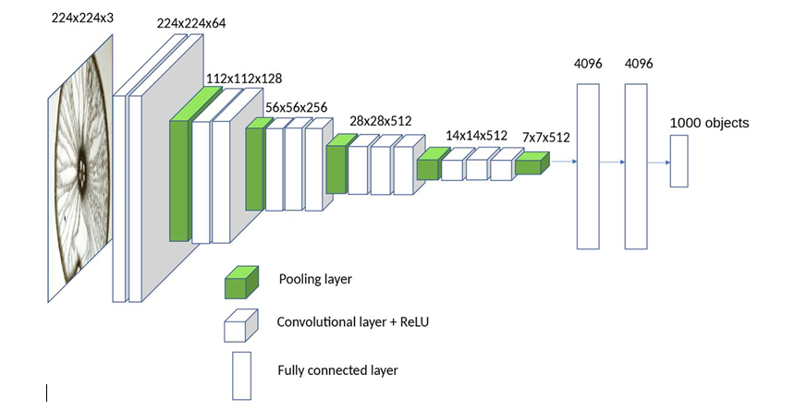

Приклад: Класифікація цифри «5»

Маємо зображення цифри «5» розміром 28×28 пікселів. Завдання — визначити, яка цифра зображена.
Кроки роботи CNN:
- Вхід: матриця 28×28 = 784 значення.
- Згортка: фільтр 3×3 виділяє контур півкола зверху. Інший фільтр реагує на вертикальну лінію знизу.
- Pooling: зменшує розмір матриці, залишаючи найважливіші ознаки.
- Dense-шари: ознаки перетворюються у вектор, який аналізує мережа.
- Softmax: вихідні ймовірності:
  - «5» → 0.92
  - «3» → 0.05
  - «8» → 0.03
👉 Висновок: мережа класифікує зображення як «5».

CNN можна уявити як багаторівневу систему «фільтрів», які поступово навчаються бачити все складніші ознаки. На початку мережа бачить лише лінії та точки, але з кожним шаром вона починає «розуміти» більш складні структури. Саме тому CNN стали стандартом для всіх сучасних систем комп’ютерного зору — від розпізнавання рукописних цифр до автономних автомобілів.

Transfer Learning
У багатьох практичних задачах комп’ютерного зору ми стикаємося з проблемою:
- Немає достатньо даних для навчання моделі з нуля.
- Навчання глибоких мереж потребує великих ресурсів (тисячі годин обчислень, мільйони прикладів).
Наприклад, якщо ми хочемо навчити модель розпізнавати медичні знімки легенів, у нас може бути лише кілька тисяч прикладів, тоді як для якісного навчання з нуля потрібно мільйони.
Рішенням є Transfer Learning — перенесення знань із вже натренованих моделей на нову задачу.
Суть методу
Transfer Learning означає використання моделі, яка вже навчена на великому наборі даних (наприклад, ImageNet із понад 14 мільйонами зображень), і її адаптацію під конкретну задачу.
Основні підходи:
- Feature Extraction (витяг ознак)
  - Використовуємо попередньо натреновану мережу як «екстрактор ознак».
  - Заморожуємо її шари, а зверху додаємо новий класифікатор.
- Fine-Tuning (тонке налаштування)
  - Беремо готову модель (ResNet, VGG, EfficientNet).
  - Частину шарів заморожуємо, а частину перенавчаємо на нових даних.
  - Це дозволяє адаптувати модель до специфіки задачі.

Приклад: Використання ResNet для класифікації медичних знімків

Маємо набір із 5000 рентгенівських знімків грудної клітки. Завдання — класифікувати, чи є ознаки пневмонії.
Кроки:
- Базова модель: беремо ResNet50, навчений на ImageNet.
- Заморожування шарів: перші 40 шарів залишаємо без змін (вони вже добре виділяють базові ознаки — лінії, текстури, контури).
- Додаємо новий класифікатор:
  - Dense-шар із 128 нейронів + ReLU
  - Вихідний шар із 2 нейронами (здоровий / пневмонія) + Softmax
- Навчання: тренуємо лише нові шари на наших 5000 знімках.
Чисельний приклад:
- Вхід: рентген-знімок 224×224 пікселі.
- ResNet виділяє ознаки (наприклад, структуру легеневої тканини).
- Вихідні ймовірності:
  - «Здоровий» → 0.18
  - «Пневмонія» → 0.82
👉 Висновок: модель класифікує знімок як «пневмонія».

Transfer Learning можна уявити як ситуацію, коли ми «позичаємо знання» від моделі, яка вже бачила мільйони картинок. Вона знає, як виглядають лінії, текстури, форми, і нам не потрібно навчати її цьому з нуля. Ми лише «підлаштовуємо» її під нашу конкретну задачу.
Це економить час, ресурси і дозволяє отримати високу точність навіть на невеликих наборах даних. Саме тому Transfer Learning став стандартом у практичних застосуваннях комп’ютерного зору та NLP.

Object Detection
Це задача, де потрібно не лише визначити, що зображено на картинці, а й знайти місце розташування об’єкта. Приклади застосувань:
- Автономні автомобілі: розпізнавання пішоходів, дорожніх знаків, інших машин.
- Відеоспостереження: виявлення підозрілих об’єктів чи людей.
- Медицина: пошук пухлин на знімках.
- Робототехніка: визначення предметів для маніпуляцій.
Задача складніша за класифікацію, бо потрібно одночасно:
- Визначити клас об’єкта (наприклад, «кіт», «собака», «автомобіль»).
- Визначити координати прямокутника (bounding box), де цей об’єкт знаходиться.
Методи
Основні архітектури для Object Detection:
- Faster R-CNN
  - Двоступенева модель: спочатку пропонує області з потенційними об’єктами, потім класифікує їх.
  - Висока точність, але повільніша.
- YOLO (You Only Look Once)
  - Одноступенева модель: ділить зображення на сітку і одночасно визначає класи та координати.
  - Дуже швидка, підходить для реального часу (наприклад, у відеопотоках).
- SSD (Single Shot Detector)
  - Компроміс між швидкістю та точністю.
  - Використовує кілька рівнів ознак для виявлення об’єктів різних розмірів.
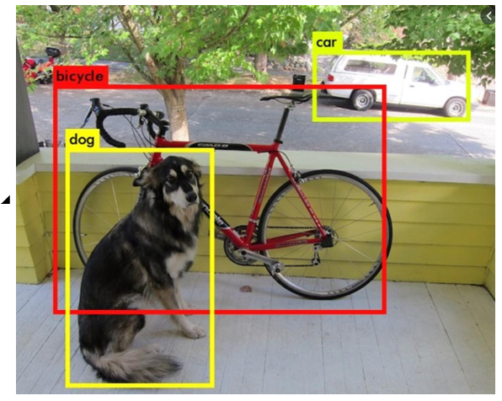

Приклад: YOLO для розпізнавання дорожніх знаків
Маємо фото дороги, на якому є автомобіль і знак «STOP». Завдання — знайти обидва об’єкти та визначити їхні координати.

Кроки роботи YOLO:
- Вхід: зображення 416×416 пікселів.
- Сітка: YOLO ділить картинку на 13×13 клітин.
- Прогноз: для кожної клітини мережа прогнозує:
  - ймовірність наявності об’єкта,
  - клас об’єкта (наприклад, «автомобіль», «знак»),
  - координати прямокутника (x, y, ширина, висота).
- Вихід:
  - Об’єкт 1: «Автомобіль», ймовірність = 0.95, координати (120, 200, 80, 60).
  - Об’єкт 2: «STOP», ймовірність = 0.91, координати (300, 100, 50, 50).
👉 Висновок: модель знайшла два об’єкти на зображенні й визначила їхні позиції.
Object Detection — це «очі» сучасних систем. Якщо CNN лише каже «це кіт», то YOLO чи Faster R-CNN ще й показують, де саме цей кіт знаходиться. Уявіть, що автономний автомобіль бачить дорогу: він має не просто знати, що є пішохід, а й визначити його точне місце, щоб вчасно зупинитися. Саме тому Object Detection є критично важливим для практичних застосувань комп’ютерного зору.

11.2 Обробка природної мови (NLP)
Обробка природної мови (Natural Language Processing, NLP) — це галузь штучного інтелекту, яка дозволяє комп’ютерам працювати з людською мовою: розуміти тексти, генерувати відповіді, перекладати, аналізувати емоції. Основні приклади застосувань:
- Чат-боти: автоматичні системи спілкування з користувачами.
- Машинний переклад: Google Translate, DeepL.
- Аналіз текстів: визначення тональності, класифікація новин, пошук ключових слів.
Задача NLP полягає в тому, щоб перетворити текст у форму, яку може обробити комп’ютер, і навчити модель робити висновки чи генерувати новий текст.
Методи
У NLP застосовуються різні архітектури нейронних мереж:

- RNN (Recurrent Neural Networks) Використовуються для роботи з послідовностями, бо пам’ятають попередні слова.
- LSTM / GRU Покращені варіанти RNN, які краще працюють із довгими текстами, не «забувають» контекст.
- Transformers (BERT, GPT, mBERT, BLOOM) Сучасний стандарт NLP. Використовують механізм уваги (attention), що дозволяє моделі враховувати контекст усього тексту, а не лише попередні слова.
- Word Embeddings (Word2Vec, GloVe, FastText) Перетворюють слова у вектори, які відображають їхній зміст і семантичну близькість.

Приклад: Аналіз тональності тексту за допомогою LSTM

Маємо відгук користувача: «Цей фільм був неймовірно цікавим і захоплюючим». Задача — визначити, чи відгук позитивний чи негативний.
Кроки роботи LSTM:
- Токенізація: текст розбивається на слова → ["цей", "фільм", "був", "неймовірно", "цікавим", "і", "захоплюючим"].
- Перетворення у вектори: кожне слово замінюється числовим вектором (наприклад, розміром 100).
- LSTM-шар: проходить послідовність слів і «запам’ятовує» контекст.
  - Наприклад, слово «неймовірно» посилює позитивність, а «цікавим» підтверджує її.
- Dense-шар + Softmax: видає ймовірності для класів.
Чисельний приклад:
- Вихід моделі:
  - «Позитивний» → 0.94
  - «Негативний» → 0.06
👉 Висновок: відгук класифікується як позитивний.

Transformer
У класичних нейронних мережах для тексту (RNN, LSTM) виникала проблема: вони добре працюють із короткими послідовностями, але «забувають» контекст, коли текст довгий. Наприклад, у реченні «Книга, яку я читав минулого тижня, була дуже цікавою» важливо зрозуміти, що слово «цікавою» відноситься саме до «книги», а не до «тижня».
Transformer був створений для того, щоб моделі могли враховувати весь контекст одночасно, а не лише попередні слова.
Ключовий механізм Transformer — це Self-Attention (самоувага).
- Кожне слово «дивиться» на інші слова в реченні і визначає, наскільки вони важливі для його значення.
- Наприклад, у реченні «The cat sat on the mat» слово «cat» буде сильно пов’язане з «sat», а «mat» — з «on».
Таким чином, модель будує матрицю уваги, яка показує зв’язки між словами. Це дозволяє враховувати контекст усього тексту, а не лише сусідні слова.

Архітектура Transformer
Transformer складається з двох основних частин:
- Encoder (кодувальник) — перетворює вхідний текст у багатовимірне представлення (вектори).
- Decoder (декодувальник) — генерує вихідний текст (наприклад, переклад чи відповідь).
Кожен блок складається з:
- Self-Attention — механізм уваги, який визначає важливість слів.
- Feed-Forward Network — класична нейронна мережа для обробки ознак.
- Normalization + Residual Connections — стабілізують навчання і роблять його ефективним.

Приклад: Аналіз тональності тексту за допомогою BERT
Маємо відгук: «Цей ресторан має чудову атмосферу, але їжа була посередньою». Задача — визначити тональність (позитивна, негативна чи змішана).

Кроки роботи BERT:
- Токенізація: текст розбивається на токени → ["цей", "ресторан", "має", "чудову", "атмосферу", "але", "їжа", "була", "посередньою"].
- Self-Attention:
  - «чудову» сильно пов’язане з «атмосферу» → позитивний сигнал.
  - «посередньою» пов’язане з «їжа» → негативний сигнал.
- Encoder: будує векторне представлення всього речення.
- Класифікатор: видає ймовірності для класів.

Приклад:
- «Позитивний» → 0.40
- «Негативний» → 0.45
- «Змішаний» → 0.15
👉 Висновок: відгук класифікується як негативний, але з позитивними елементами.
Transformer можна уявити як «мережу уваги», яка дозволяє кожному слову бачити інші слова і вирішувати, наскільки вони важливі. Це робить модель надзвичайно потужною: вона може перекладати тексти, відповідати на запитання, писати статті чи навіть генерувати програмний код.
Саме завдяки Transformer з’явилися сучасні великі мовні моделі (BERT, GPT, T5), які стали основою чат-ботів, систем перекладу та інтелектуальних помічників.

11.3. Рекомендаційні системи

Рекомендаційні системи — це алгоритми, які допомагають користувачам знаходити потрібний контент серед величезної кількості варіантів. Приклади застосувань:
- E-commerce: пропозиція товарів, які можуть зацікавити покупця.
- Стрімінгові сервіси: рекомендації фільмів, музики, серіалів.
- Соціальні мережі: показ релевантних постів чи друзів.
Задача полягає в тому, щоб на основі історії поведінки користувача (перегляди, покупки, оцінки) передбачити, що йому буде цікаво далі.

Методи
Основні підходи до побудови рекомендаційних систем:
- Collaborative Filtering (колаборативна фільтрація)
  - Використовує матрицю «користувач × товар».
  - Ідея: якщо два користувачі мають схожі вподобання, то вони отримають схожі рекомендації.
- Content-based Filtering (контентна фільтрація)
  - Аналізує характеристики товарів (жанр фільму, категорія товару).
  - Рекомендує схожі товари на основі тих, що користувач вже переглядав.
- Hybrid Systems (гібридні системи)
  - Поєднують обидва підходи для кращої точності.
- Neural Collaborative Filtering
  - Використовує нейронні мережі для моделювання взаємозв’язку між користувачами та товарами.
  - Дає змогу враховувати складні патерни у вподобаннях.

Приклад: Collaborative Filtering для рекомендації фільмів

Маємо дані про оцінки фільмів від користувачів.
- Користувач А: «Matrix» (5★), «Inception» (4★), «Interstellar» (5★).
- Користувач B: «Matrix» (5★), «Inception» (4★), «Tenet» (5★).
Задача — порекомендувати Користувачу А новий фільм.
Кроки:
- Матриця оцінок:
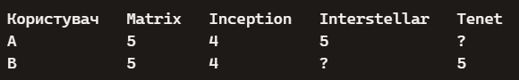

Пошук схожих користувачів:
- А і B мають однакові оцінки для «Matrix» та «Inception».
- Це означає, що їхні вподобання схожі.
Рекомендація:
- B поставив «Tenet» 5★.
- Отже, система рекомендує «Tenet» користувачу А.

11.4. Генерація контенту

У генеруючих мереж на вході - нічого, на виході - якийсь клас об'єктів, а приховані шари намагаються навчитися перетворювати порожнечу в щось певне. Наприклад, ці дві особи - обидві були згенеровані нейромережею

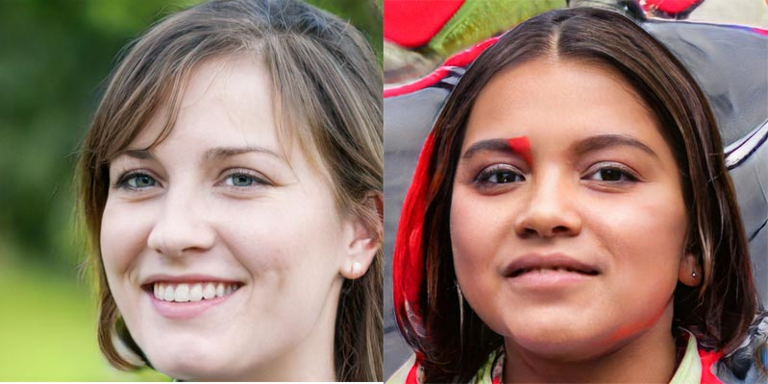
Нейромережа навчається на мільйонах фотографій людей в інтернеті і множинними ітераціями намагається розуміти, що на обличчі повинні бути ніс, очі, що голова повинна бути круглою тощо.
На сайті thispersondoesnotexist.com представлено результати алгоритму генеративних нейронних мереж StyleGAN, розробленого Nvidia. Генеративні нейронні мережі - це комбінація з двох нейромереж. Перша генерує зображення, а друга намагається визначити, наскільки воно є реалістичним. Навчання алгоритму GAN продовжується доки нейромережа-суддя не зможе відрізнити згенероване нейромережею-генератором обличчя від реалістичного.
Система генерує обличчя, використовуючи риси кількох людей і адаптує зображення під необхідний вік, стать, посмішку, довжину волосся і інші параметри. Генератор вважає, що зображення складається з кількох стилів, відокремлює атрибути високого рівня (стать, раса) від атрибутів низького рівня (волосся, веснянки, очі) і комбінує їх в довільному вигляді.

Якщо можна згенерувати зображення, значить, можна змусити його рухатися так само, як певна людина, - тобто згенерувати відео. Генеративні нейромережі спроможні формувати відео виходячи з його опису, або передбачати наступний кадр виходячи з попередніх.
Нейромережа працює в два етапи, як би імітуючи творчий процес людини: на першому етапі формується розмитий, приблизний «ескіз» кожного кадру, після чого уточнюються і додаються деталі. Однією з важливих частин такої системи стала нейромережа, яка порівнює результат з «справжніми» відеороликами, придатними під заданий сценарій, і дозволяє оцінити його якість, удосконалюючи роботу генеративної частини системи.
Нейромережа була навчена на 10 сценах ( «гра в гольф на траві», «кайтсерфінг в море» і подібне) І навчилася розділяти дії і обставини між собою, а також могла комбінувати їх в заданий спосіб, створюючи ролики, наприклад про «гольф в басейні» або «плавання (під вітрилом) по снігу». Звичайно, якість таких анімацій поки далека від прийнятної: «ролики» тривалістю близько секунди складаються всього з 32 кадрів розмірами 64х64 пікселя.
Якщо таку нейромережу вдасться зробити по-справжньому швидкою і ефективною, то працівники кіноіндустрії будуть позбавлені роботи: достатньо взяти сценарій - і фільм готовий. Стане в нагоді така можливість і в генерації великих наборів для навчання інших нейромереж, і в створенні нових алгоритмів стиснення і передачі потокового відео.

11.5. Інші застосування

Біометрія
Для розпізнавання людей може використовуватися зображення особи, райдужна оболонка ока, відбитки пальців. Однак в основному комп'ютерний зір займається розпізнаванням обличь. З кожним роком ця технологія працює все краще і краще і знаходить широке застосування.

Відео аналітика
У світі встановлюється все більше камер: на дорогах для реєстрації руху автомобілів або в громадських місцях для відстеження потоків людей і виявлення аномалій (наприклад, залишені речі, нелегальні дії). Як наслідок, виникає задача аналізувати величезний потік інформації. Комп'ютерний зір допомагає визначати номер автомобіля, його марку, чи порушує він правила дорожнього руху.

Аналіз супутникових знімків
Накопичений величезний масив супутникових знімків надає можливості для вирішення різноманітних завдань: покращувати карти, виявляти лісові пожежі і інші проблеми, які видно з супутника. Завдяки технологіям комп'ютерного зору все більше ручної роботи в цій галузі автоматизується і відповідно покращується якість результатів.

3D-аналіз
Створення об'ємних 3D моделей по 2D зображеннях. Наприклад, використовуючи множину зображень, що зроблені в даному місті, можна змоделювати форму будівель. Відновлення 3D форми здійснюється за допомогою стерео реконструкції поля нормалей і карти глибини за значеннями півтонів, текстурою і визначення форми.

Безпілотні автомобілі
Технології безпілотних і напівавтономних автомобілів використовують самонавчальний комп'ютерний зір, що базується на нейронних мережах. Лідари, радари, камери і ультразвукові датчики здатні розпізнавати оточення, дорожню розмітку, транспорт і багато іншого.
Алгоритм Co Pilot здатний розпізнавати обличчя, рухи губ, напрям погляду і мова - через що водити автомобіль стане зручніше. Так, наприклад, завдяки розпізнаванню руху губ комп'ютер буде краще розуміти вимовлені слова, а здатність вловлювати напрямок погляду (аналіз очей, обличчя і нахил голови) допоможе не лише визначити, чи не заснув водій, але і врятує у важких ситуаціях, коли людина не помічає небезпеку. Що стосується зчитування руху губ, то зараз мережі, що використовують глибинне навчання, здатні розпізнавати мову з точністю до 95%. Ця здатність використовується для поліпшення розпізнавання мови в автомобілі, а саме в галасливих ситуаціях.

Персоналізація особи
За допомогою комп'ютерного зору і технології розпізнавання можна миттєво визначати особу – власника пристрою чи автомобіля. В залежності від закладеного в пристрій функціоналу відбуваються певні дії: розблоковується телефон, починає грати певна музика, регулюється температура, крісло налаштовується в потрібне положення і так далі.

Розумні інтерфейси
Технології відстеження руху очей за допомогою комп'ютерного зору використовується не тільки в ігрових ноутбуках, але і в звичайних, і корпоративних комп'ютерах, для того щоб ними могли керувати люди, які не можуть скористатися руками.

Управління жестами (технологія комп'ютерного зору, яке може розпізнавати особливі рухи руками) втілюється в пристрої розумного будинку, системи освітлення, телевізори, холодильники, автомобілі.

Доповнена реальність
Доповнена реальність (Augmented reality, AR) як система має такі особливості:
- Поєднує віртуальне і реальне.
- Взаємодіє в реальному часі.
- Розташовується в тривимірному просторі.
Доповнена реальність є певним різновидом віртуальної реальності. Технології віртуальної реальності повністю занурюють людини в синтетичне середовище без можливості бачити навколишній реальний світ. Доповнена реальність дозволяє людині відчувати реальний світ разом з віртуальними об'єктами, накладеними на навколишнє оточення. Таким чином, AR інтегрується і доповнює справжній світ замість того, щоб повністю його замінити.
Доповнена реальність стане дивним інструментом творчості, поєднуючи відкритість, багатогранність реального світу і нескінченні віртуальні можливості.

Цифрові помічники
Популярні цифрові помічники мають базові навички комп'ютерного зору і можуть визначити особу з якою розмовляють, розпізнати предмет, підібрати в Інтернеті потрібне зображення, знайти опис для сфотографованого об’єкта і багато іншого.

